**УТВЕРЖДАЮ**

**Заместитель Председателя**

**Правительства Республики Бурятия**

**Руководителя Администрации**

**Главы Республики Бурятия и**

**Правительства Республики Бурятия**

**____________ Б.Д. Цыренов**

**м.п.**

**ОТЧЕТ**

**Муниципальное автономное дошкольное общеобразовательное учреждение**

**«Детский сад №111 «Дашенька» г. Улан-Удэ**

**О выполнении проекта на средства из республиканского бюджета**

**по Соглашению №140 от (29.04.2021 г.)**

**Название организации — получателя субсидии**:

Муниципальное автономное дошкольное общеобразовательное учреждение

«Детский сад №111 «Дашенька» г. Улан-Удэ

**Название проекта: Настольно-печатная игра «Хухюу фермэ. Весёлая ферма»**

**Размер (сумма) субсидии:**

78 000 руб. (семьдесят восемь тысяч рублей).

**Сроки реализации проекта:**

(6 месяцев) до 1 октября 2021 года.

**Отчетный период:**

С 01.04.2021-01.10.2021

**Краткая концепция, цели и задачи творческого проекта**

Муниципальное автономное дошкольное образовательное учреждение «Детский сад №111 «Дашенька» г. Улан Удэ при поддержке правительства РБ смогла осуществить инициативу, для реализации социально-культурных проектов, направленную на расширение сферы применения бурятского языка в Республике Бурятия. Целью, которой является содействие в реализации социально-культурных проектов, направленных на расширение сферы применения бурятского языка в Республике Бурятия в 2021 году:

Настольно-печатная игра **«Хухюу фермэ. Весёлая ферма»** для детей дошкольного возраста.

Проект рассчитан и направлен на активизацию бурятского языка среди дошкольников через настольно-печатную игру «Хухюу фермэ» и распространение среди дошкольных учреждений Республики Бурятия.

Настольная игра разработана по теме «Домашние животные». Игра активизирует и обогащает знания о животных «пяти драгоценностях», словарный запас детей (цвета, числа, название животных). Набор игры состоит из игрового поля, фишек и картонной коробки, рассчитана на возраст детей от 3 до 7 лет.

Правило игры заключается в том, что дети по очереди должны бросать игровой кубик. Каждый, в свою очередь, должны продвигать фишку по игровому полю, называя числа, цвета и названия животных на бурятском языке на столько делений, сколько выпало на грани кубика (1-6). Если называет правильно, то игрок должен остаться на месте, если нет, то идет обратно к началу. Побеждает тот, кто первым дойдет до финиша.

**Цели проекта:**

Создать условия для сохранения и развития бурятского языка среди дошкольников через разработку настольной игры «Хухюу фермэ».

**Задачи проекта:**

- изготовление настольной игры «Хүхюу фермэ» по разработанному макету;

- распространение игры в дошкольных учреждениях Республики Бурятия;

**Описание проведенной работы:**

1. За отчетный период была проведена следующая работа:

Было заключено соглашение между Администрацией Главы Республики Бурятия и Правительством Республики Бурятия, и Муниципальным автономным дошкольным общеобразовательным учреждением «Детский сад №111 «Дашенька» г. Улан-Удэ на предоставление субсидии на иные цели на организацию и создание настольно-печатной игры **«Хухюу фемэ. Весёлая ферма»**

2. Средства полученного гранта в размере 78 000 (семьдесят восемь тысяч) рублей были направлены на реализацию проекта, а именно:

2.1. Подбор наглядного дидактического материала для авторской игры Бадмаевой Е.Б., учителя бурятского языка МАДОУ «Детский сад «Дашенька»№111

2.2. Составление сметы для изготовления итогового варианта игры

2.3. Разработка макета авторской игры (апрель - май 2021 г.)

3. Изготовление настольной игры, отрисовка иллюстрации игрового поля, настольной игры в векторной формат, разработка дизайна упаковки, разработка дизайна фишек, разработка дизайна для правила игры художником-иллюстратором типографии «Новапринт» Мердыгеевым Т.Б.

(июнь 2021 г.) (Приложение № 1)

4. Заключение договора на поставку полиграфической продукции с ООО «НоваПринт» (июль 2021 г.) (Приложение № 2)

5. Печать игрового поля, печать правила игры, закупка кубиков у производителей, изготовление коробки в тираже 500 шт. типографией «НоваПринт» (август-сентябрь 2021 г.)

1. Презентация настольной игры.
2. Апробация настольной игры
3. Распространение игры.
4. Подготовка отчетности по гранту (октябрь 2021 г.)

**Мероприятия проекта:**

В ноябре 2021 г. состоялась презентация настольной игры на межрегиональном семинаре «Бурятский язык в дошкольном образовании: Языковое погружение в условиях в билингвальной/полилингвальной среды образовательной среды». Из-за сложившейся эпидемиологической ситуации презентация проекта организована в онлайн-формате. (Приложение №3). Так же настольная игра была апробирована на открытом занятии республиканского конкурса «Эрхим хумуужуулэгшэ-2021» (Приложение №4)

Далее, по данному направлению будут разрабатываться серия настольных печатных игр: «12 годов восточного календаря», «Путешествие по странам мира», «Рыбы Байкала».

**Ожидаемые результаты:**

В рамках данного проекта планируется привлечь использование настольных игр по бурятскому языку в ДОУ республики Бурятия. Настольная игра помогает обогащать словарный запас дошкольников, развивать познавательные способности детей, способствует дошкольников воспринимать на слух бурятскую речь и понимать ее в рамках тематики. Детский сад «Дашенька» №111 ведет активную работу по популяризации и сохранению бурятского языка.

По соглашению № 140 от 29 апреля 2021 года были получены денежные средства на реализацию проекта: настольно-печатная игра «Хухюу фермэ. Весёлая ферма».

Выполнен весь комплекс работ, заявленный согласно проекта.

Финансовый отчет

|  |  |  |  |  |  |
| --- | --- | --- | --- | --- | --- |
| **№№** | **Перечень мероприятий** | **Получено**  **средств**  **тыс.руб.** | **За счет**  **грантов тыс.руб.** | **Собств.**  **средства**  **тыс.руб.** | **Приложения** |
| 1 | Поставка полиграфической продукции в тираже 500 шт. Настольная игра «Хухюу фермэ. Весёлая ферма»  ООО «Новапринт» | 78, 000 рублей | 78, 000 рублей | - | Договор №45 от «13»июля 2021г. с ООО «НоваПринт» Ни А.К.  Счет №1444 от 13.07.2021г., акт об оказании услуг №1788 от 08.09.2021г. |
| 2 | Печать пробного макета игрового поля, приобретение канцтоваров и расходных материалов | - | - | 800 рублей | - |
|  | **Итого:** | **78, 000** | **78, 000** | **800** |  |

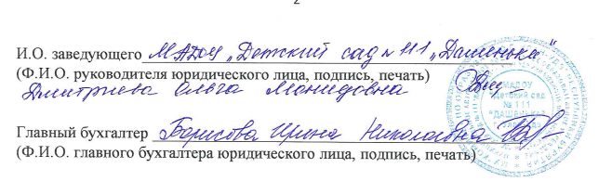

«15»октября 2021г.

ОТЧЕТ ПРИНЯЛ

_________________ М.А. Харитонов

Председатель Комитета по межнациональным отношениям и

развитию гражданских инициатив

СОГЛАСОВАНО

__________________ Л.Л. Аюшиева

Председатель Комитета финансово-экономического планирования,

контроля и учета

_________________ Е.А. Галсанова

Заместитель председателя Комитета финансово-экономического планирования,

контроля и учета

#### Приложение №1

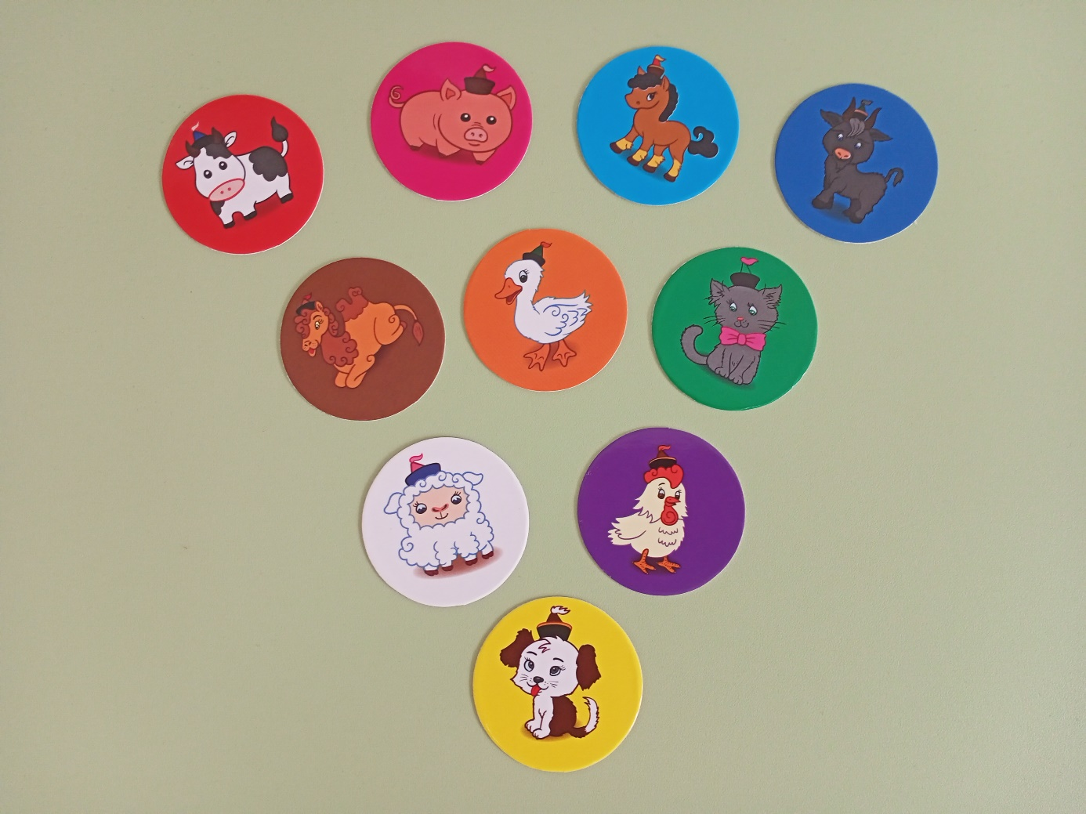

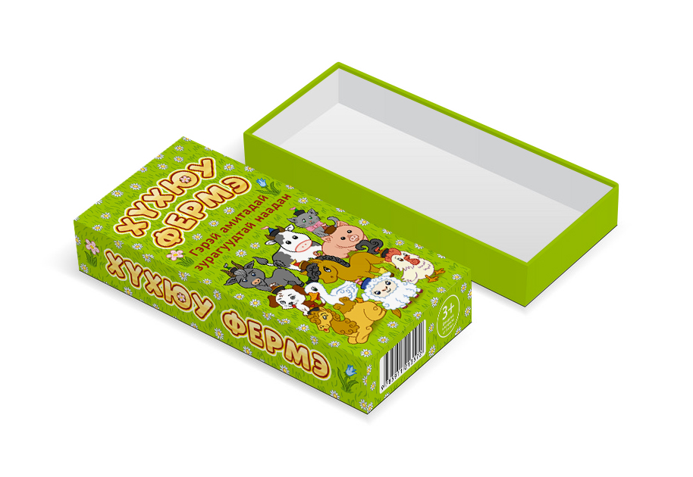

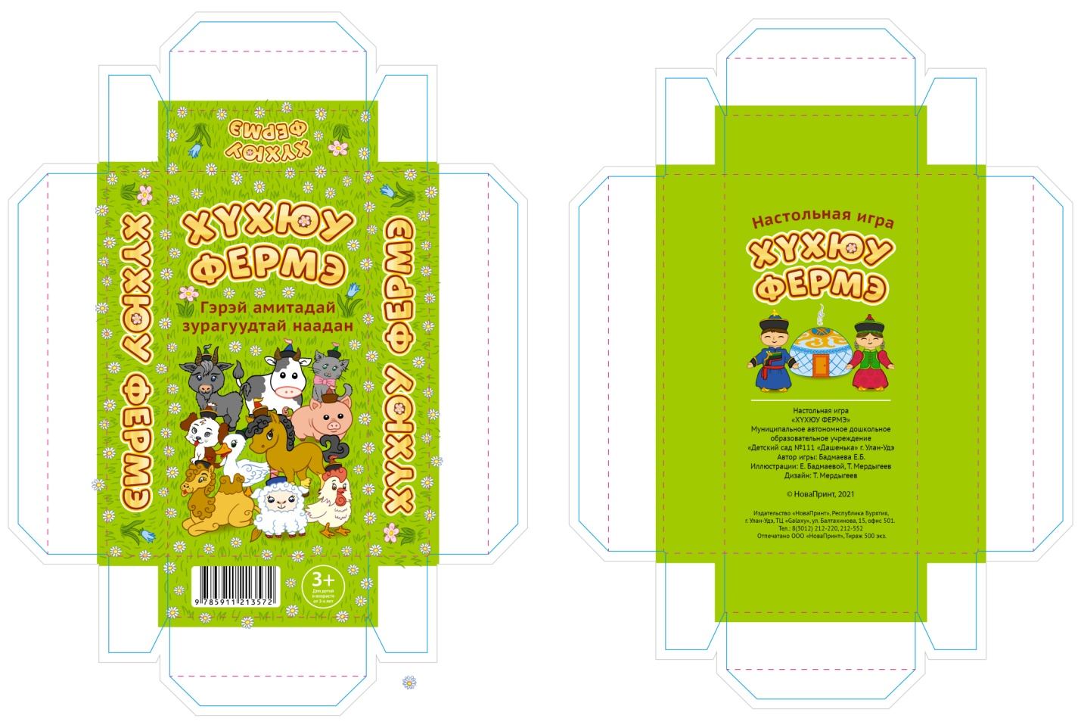

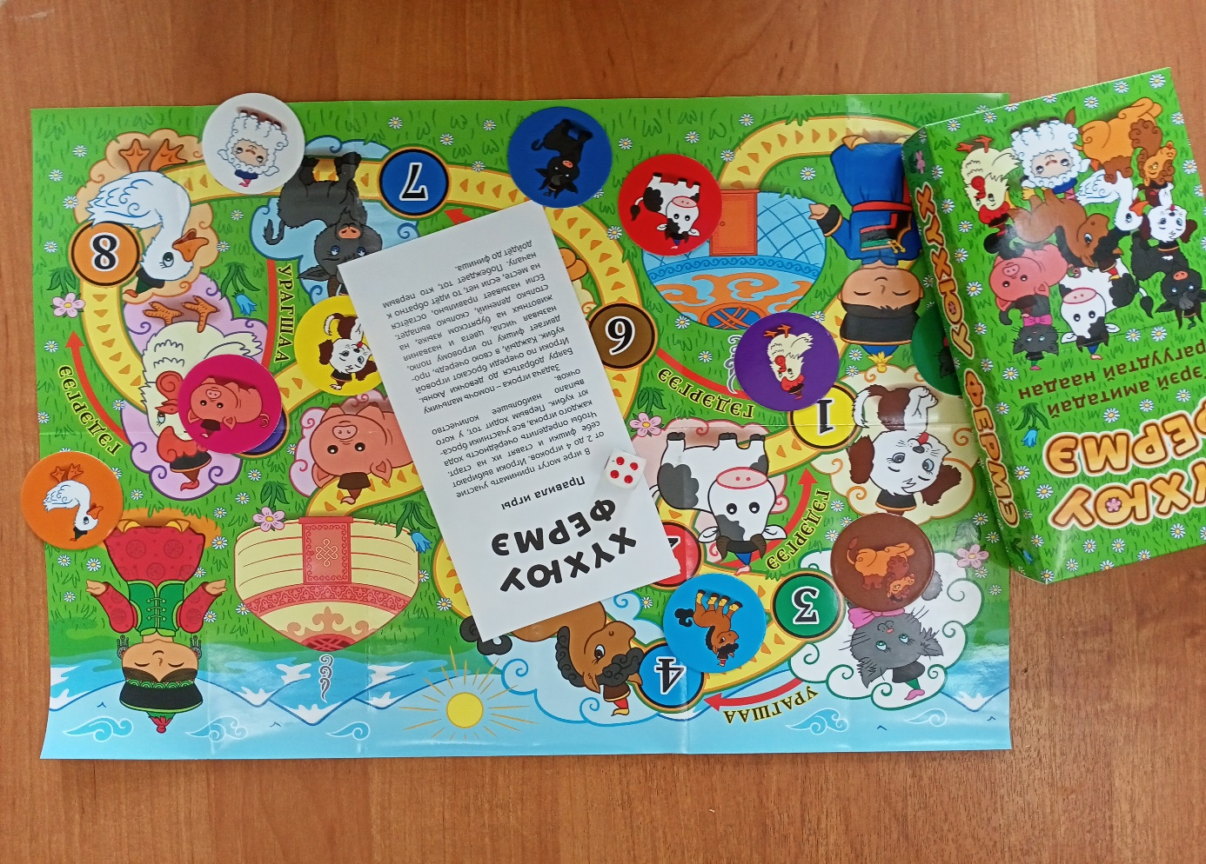

#### Приложение №2

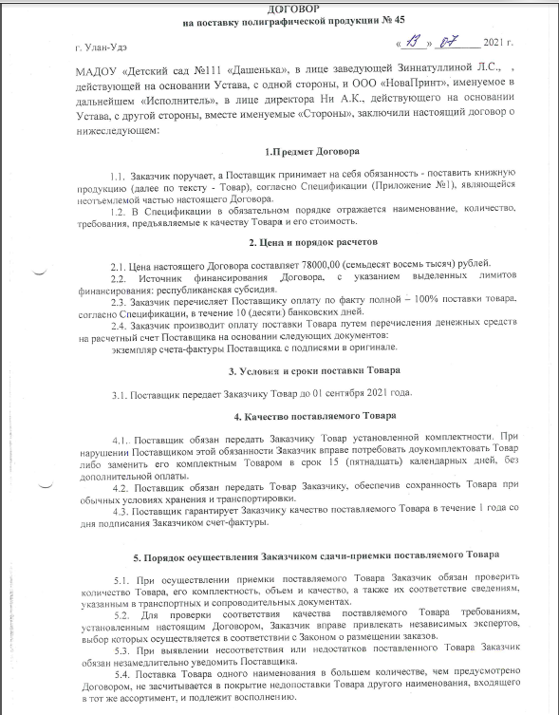

#### 

#### 

#### 

#### 

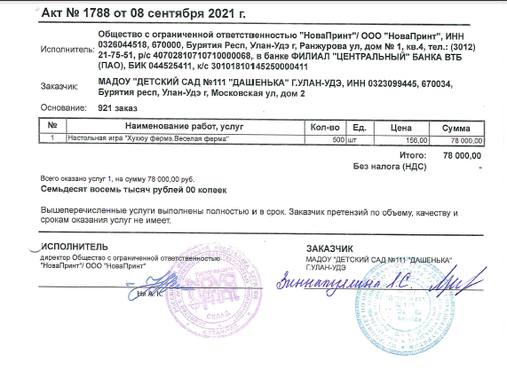

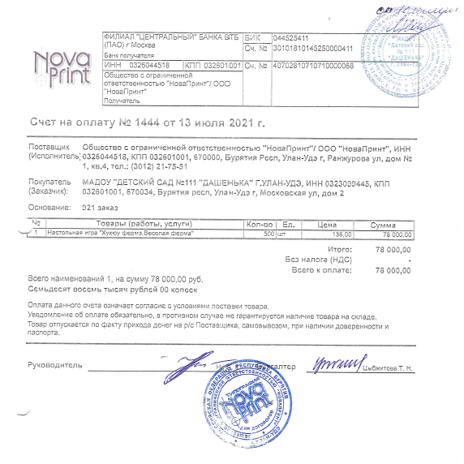

#### Приложение №3

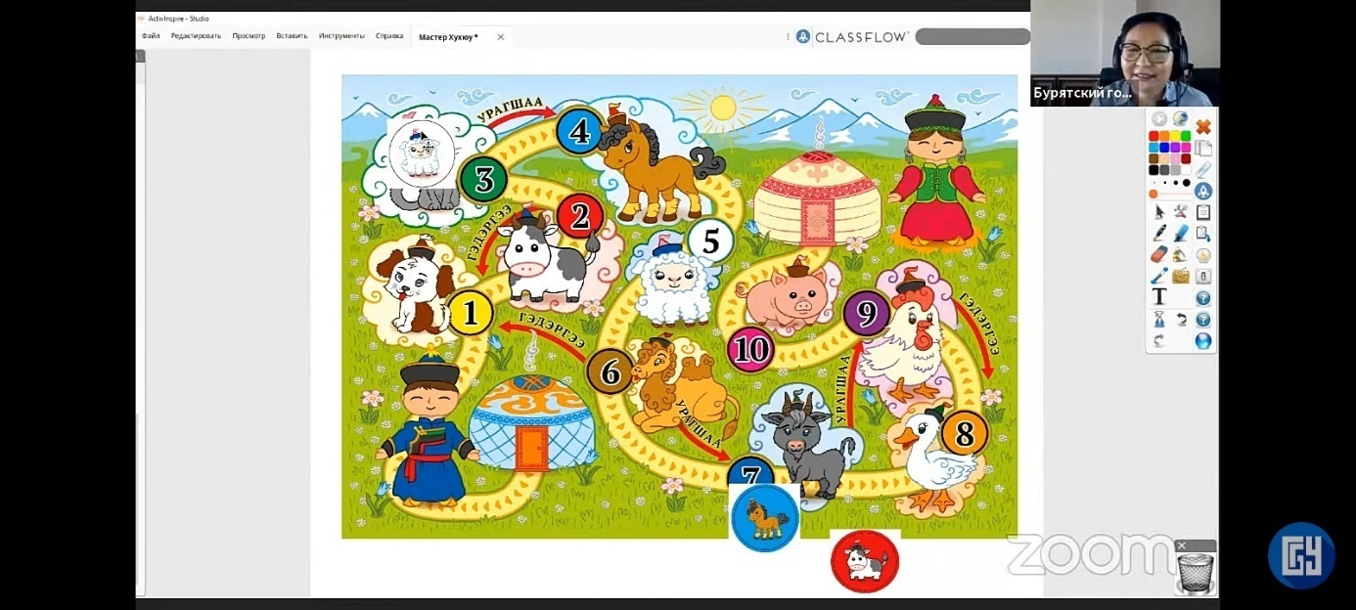

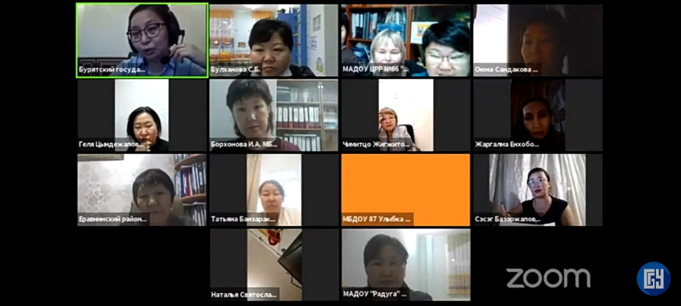

Приложение 4

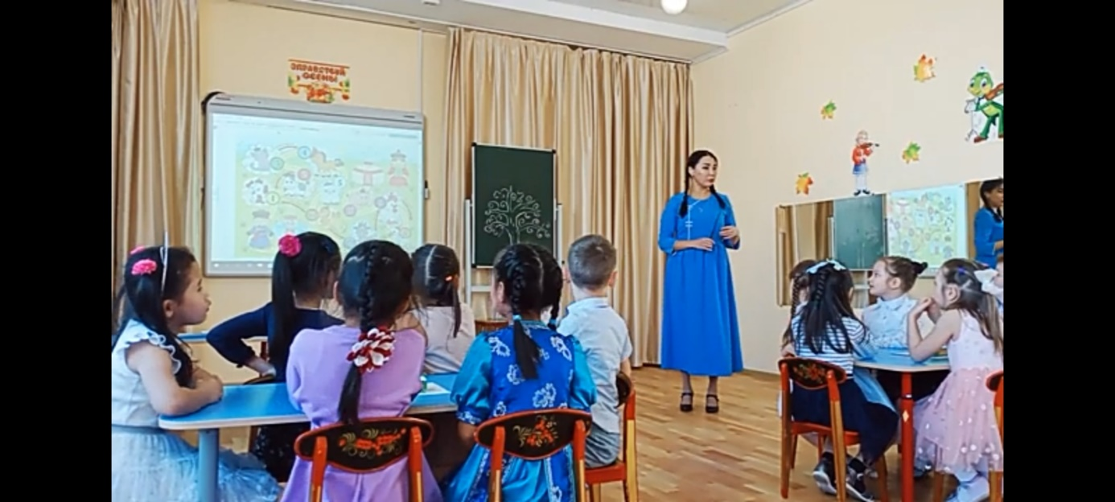

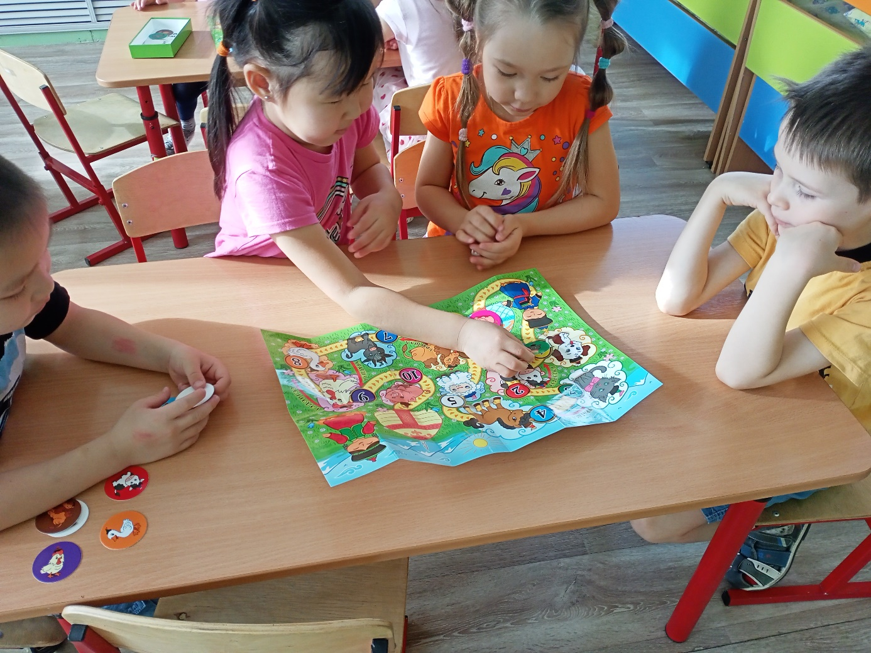

Ссылки:

<https://www.instagram.com/p/CRQkLeAsiiK/?utm_medium=copy_link>

<https://youtu.be/-BPOxcwnZkQ>  
<https://www.facebook.com/groups/612414839298568/permalink/1065375837335797/>

<https://www.facebook.com/groups/612414839298568/permalink/1052933565246691/>